20.04.2020 г.
Тема. Роль транспорта в развитии хозяйства страны и в международных перевозках. Транспортная система и ее элементы. Виды транспорта
Транспорт (от лат. transport — перемещаю) представляет собой инфраструктурную отрасль экономики, обеспечивающую жизненно необходимые потребности общества по перевозке грузов и пассажиров. Он является стратегически важным техническим комплексом страны, в значительной степени определяющим мощь государства . В экономической теории место и роль транспорта определяется как всеобщее средство труда и одно из общих условий производства. Транспорт предназначен для удовлетворения одной из первых потребностей человека и общества — перемещения товаров и людей. Транспорт, с одной стороны, является частью инфраструктуры рынка, физически реализуя обмен товарами и оказывая услуги населению, а с другой — он сам является субъектом рынка, покупающего средства транспортного производства и продающего свои услуги, перемещая товары и пассажиров. Различные виды транспорта по- разному оказывают эти услуги, образуя тем самым транспортный рынок. Труд транспортных работников является трудом производительным, они создают национальный доход. Доля транспортных издержек в конечной стоимости продукции промышленности и сельского хозяйства России составляет в среднем 18—20 %, а по некоторым товарам достигает 40—50 %. Повышение эффективности работы транспорта на 10 % дает дополнительный рост внутреннего валового продукта (ВВП) на 0,8 %.Таким образом, транспорт оказывает большое влияние на уровень цен на товары и услуги, инфляцию и эффективность экономики страны в целом.
Транспорт не производит новую продукцию в физическом смысле, а является обслуживающей, инфраструктурной отраслью. Следовательно, в интересах государства необходимо обеспечить оптимальный уровень транспортных издержек при нормальном удовлетворении общества в транспортных услугах.
Особенности продукции транспорта, которая по существу является транспортной услугой, следующие:
- — невещественный характер, т.е. неосязаемость;
- — неотделимость от процесса транспортного производства, а следовательно, ее нельзя накопить или создать запасы;
- — привязанность к пространству и времени осуществления, т.е. невзаимозаменяемость;
- — она не содержит сырья, доля зарплаты в ее себестоимости вдвое выше, чем в промышленности, что ограничивает маневр в ценообразовании на транспортные услуги.
Транспортная система представляет собой совокупность эффективно взаимодействующих и конкурирующих видов транспорта — путей сообщений, транспортных средств и управленческого персонала с целью наилучшего удовлетворения спроса населения и грузовладельцев в транспортных услугах.
Пути сообщения представляют собой транспортную сеть, как правило, наземных коммуникаций (железнодорожные пути, автодороги, судоходные реки, трубопроводы и др.), связывающих регионы страны, населенные пункты, предприятия и организации. Пути сообщения оборудованы также различными техническими устройствами и сооружениями — станциями, вокзалами, терминалами и погрузочно-разгрузочными устройствами, ремонтными депо и т.п.
Средства сообщения — это подвижной состав (локомотивы, вагоны, автомобили, суда, самолеты), который непосредственно осуществляет перемещение грузов и пассажиров.
В состав транспортной системы входят все виды современного транспорта: железнодорожный, автомобильный, речной, морской, воздушный и трубопроводный, а также некоторые виды специального транспорта (монорельсовый, на воздушной подушке, экранолет, конвейерный, канатно-подвесной, гидро- и пневмопроводы и др.). К транспорту можно отнести и высоковольтные линии электропередачи (ВЛЭП), которые транспортируют электроэнергию.
Различают также такие понятия, как транспорт общего и необщего пользования, магистральный, универсальный, специализированный, дискретный, непрерывный, промышленный, городской, местный.
К транспорту общего пользования относится транспорт, который в соответствии с законодательством обязан осуществлять перевозки грузов и пассажиров, независимо от того, кто обращается к его услугам, т.е. относится к публичному транспорту.
К транспорту необщего пользования относится ведомственный транспорт, принадлежащий отдельным предприятиям и организациям (государственным, акционерным, частным) и личный транспорт граждан.
Современная структурная схема видов транспорта РФ представлена на рис. 1.1. Как видно, кроме транспорта общего и необщего пользования, отдельные группы представляют транспорт муниципальный общего и личного пользования.

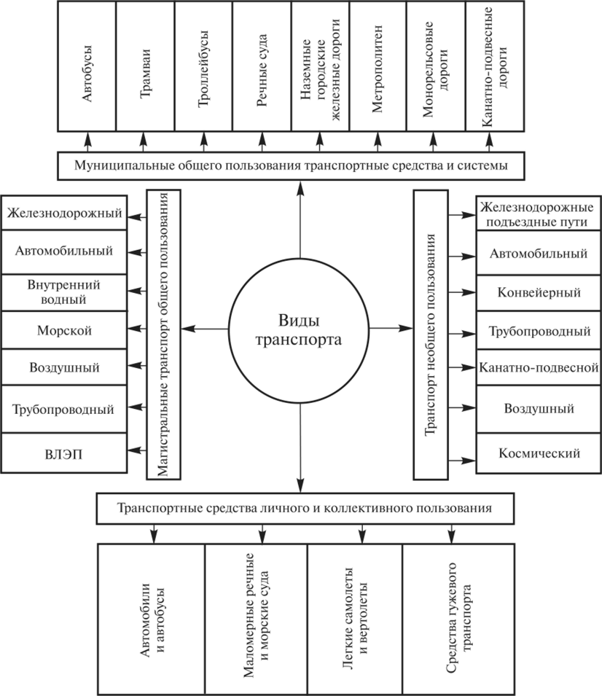
Рис. 1.1. Структурная схема видов транспорта

Транспорт оказывает большое влияние на процесс расширенного производства и является одной из важнейших баз экономики. Он объединяет в единое целое все отрасли экономики, как бы продолжая процесс производства в сфере продаж и потребления. Недоучет роли транспорта в экономике приводит к отставанию в развитии отдельных предприятий и отраслей. Так, плохие автодороги не позволяют вывозить готовую продукцию, а отсутствие нормального транспортного сообщения в некоторых районах приводит к отставанию в их экономическом развитии, снижению мобильности населения. Уровень развития транспорта в стране в определенной мере определяет уровень развития ее цивилизации.
Непосредственно с транспортом связана работа многих отраслей: машиностроения (автомобиле-, локомотиво-, вагоно-, судо-, авиастроения), топливоэнергетики, металлургии и др .
Транспорт — весьма трудоемкая отрасль. При этом следует иметь ввиду, что кроме собственно транспортной сети всех видов транспорта, осуществляющей перевозки грузов и пассажиров подвижного состава, и соответствующего ремонтного комплекса, транспорт обслуживает транспортная промышленность, включающая в себя транспортное машиностроение, транспортное строительство, прокат рельсов, производство транспортного оборудования и другие предприятия.
Транспорт активно влияет на окружающую среду, причем это воздействие носит часто негативный характер. Так, на долю транспорта в общем валовом выбросе в атмосферу всех продуктов в производственной деятельности страны приходится 40 %, в том числе основную долю загрязнений (более 80 %) дает автомобильный транспорт. На транспорт приходится значительное число аварийных ситуаций, связанных с гибелью людей или причинения вреда их здоровью.
Следует отметить, что темпы развития транспорта должны соответствовать экономическому росту в стране. По данным зарубежных исследований рост валового внутреннего продукта в большинстве стран мира сопровождается пропорциональным увеличением стоимости основных фондов транспорта. Это означает, что по мере развития экономики страны транспорт должен соответствовать динамике спроса на транспортные услуги. Существует и обратная связь, так как транспорт оказывает воздействие на экономическое развитие страны, являясь если не двигателем, то, по крайней мере, «колесами» экономической активности.
Таким образом, транспортная сеть имеет огромное экономическое, политическое, социальное и военное значение для страны, являясь, условно говоря, «кровеносными сосудами» государства. Он обеспечивает возможность освоения новых районов и месторождений, повышение производительности труда и улучшение жизни населения.
Стабильная работа транспортной отрасли является одним из главных факторов, определяющих возможность развития экономики и решения социальных задач в Республике. Для интенсивного развития экономических отношений, Республике необходима развитая транспортная сеть, высокий уровень ее доступности и мобильность трудовых ресурсов.
Сеть дорог в ЛНР составляет 2272,9 км, их обслуживают 7 территориальных подразделений Государственного унитарного предприятия «Луганский автодор».
Д/з. 1. Кратко законспектировать материал.
2. Изучив схему «Виды транспорта», в тетради составить аналогичную схему, но включить в ее состав только те составляющие – виды транспорта – развитие и функционирование которых возможно на территории ЛНР.

